CORPORACION DE ACUEDUCTOS Y ALCANTARILLADOS DE PUERTO PLATA
(CORAAPPLATA)
DEPARTAMENTO DE INGENIERÍA

RNC 40505171-1

DESCRIPCIÓN DE PROGRAMAS Y PROYECTOS

Desde el 1 al 3I del mes de enero del 2021, la Corporación de Acueductos y Alcantarillados de Puerto Plata (CORAAPPLATA) inició proyectos de:

- CONSTRUCCIÓN DEL SISTEMA DE DISTRIBUCIÓN DE AGUA POTABLE EN LA HEBRA, SABANETA DE YÁSICA, PROVINCIA PUERTO PLATA.

- CONSTRUCCIÓN DE ACUEDUCTO RURAL EN MOSOVÍ, MONTELLANO, PROVINCIA PUERTO PLATA.

Construcción del Acueducto Rural en Mozoví, Montellano
Perfil del Proyecto
- Población beneficiada
En la comunidad de Mozoví, Villa Montellano se construirá un acueducto el cual abastecerá de agua potable a un total de 1,245 habitantes.
- Fuente de abastecimiento
Este acueducto tendrá una obra de toma tipo dique-toma de hormigón armado y se abastece del arroyo Mozoví.

- Localización (coordenadas)

Lugar | Latitud | Longitud
Obra de toma | 19°42'37.49"N | 70°34'43.93"O
Depósito regulador | 19°42'44.02"N | 70°34'44.62"O

- Plano de localización
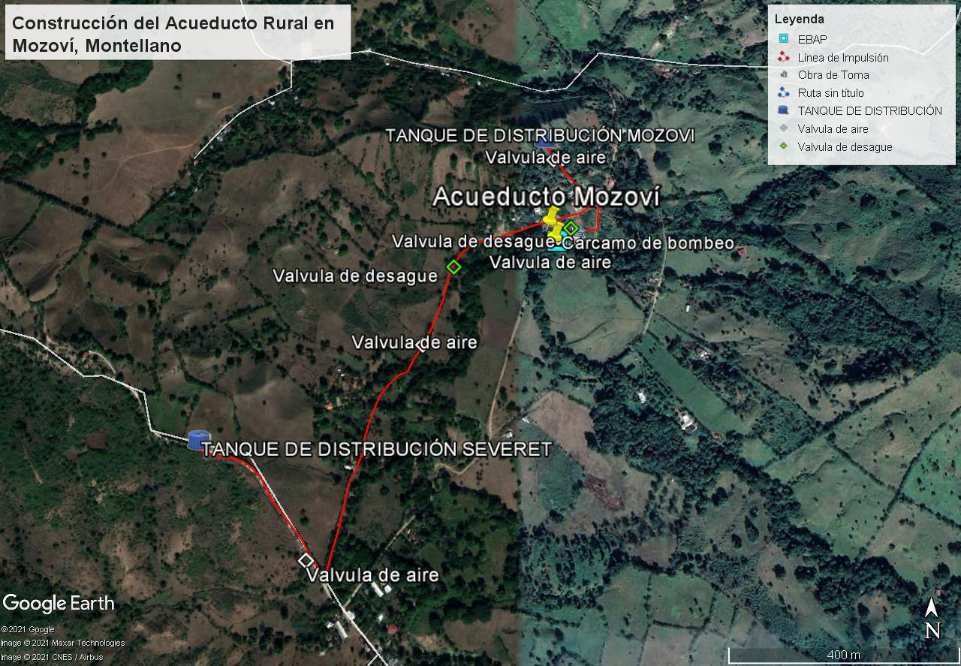

- Objetivos del proyecto
Construcción de un Acueducto En la comunidad de Mozoví, Villa Montellano para abastecimiento de agua potable.

- Justificación del proyecto
Este proyecto es necesario para el abastecimiento de agua potable en la comunidad de Mozoví, debido a que en la actualidad la situación obliga a los habitantes de esta comunidad a comprar camiones de agua a un alto costo y además se le añade el hecho de que esta agua no pasa por un proceso de potabilización para consumo humano.

Tipo de infraestructura.
Este proyecto consta de una obra de toma tipo dique, tuberías de 4 pulgadas SDR-26 y piezas especiales como juntas, porta bridas, clamp, tanto en PVC como acero.

- Electrificación
Este campo de pozos utiliza 1 banco de transformadores de 25 KVA para su operación.
- Factor económico
La falta de un acueducto impacta de manera negativa a la población de estas comunidades, los cuales son personas de escasos recursos económicos. Esta situación los obliga comprar camiones de agua a un alto costo y además se le añade el hecho de que esta agua no pasa por un proceso de potabilización para consumo humano.

- Factor social
Esta institución tiene por objetivo ofrecer un servicio de agua potable eficiente y con calidad. La construcción y rehabilitación de este acueducto permitirá a CORAAPPLATA cumplir con la responsabilidad social con los munícipes de estas comunidades distribuyendo agua apta para el consumo humano y evitando que los habitantes de estas localidades tomen el agua directamente de los ríos y pozos sin pasar ningún proceso de potabilización, lo cual podría tener como resultado que se contagien de enfermedades trasmitidas por el agua.

- Mejora en el servicio
Esta obra abastecería de agua potable e impactaría de manera significativa a los munícipes de estas comunidades. Este acueducto tiene una capacidad de producción de 100 GPM, suficiente para satisfacer las demandas de agua potable de estas comunidades.

Construcción Sistema de Distribución de Agua Potable de la Hebra Sabaneta de Yásica
Perfil del Proyecto
- Población beneficiada
En la comunidad de Hebra, del distrito municipal de Yásica se construirá un acueducto el cual abastecerá de agua potable a un total de 568 habitantes.
- Fuente de abastecimiento
Este acueducto tendrá una obra de toma tipo cajuela y se abastecerá de un manantial.

- Localización (coordenadas)

Lugar | Latitud | Longitud
Obra de toma | 19°37'10.76"N | 70°36'30.01"O
Depósito regulador | 19°37'10.36"N | 70°36'17.15"O

- Plano de localización
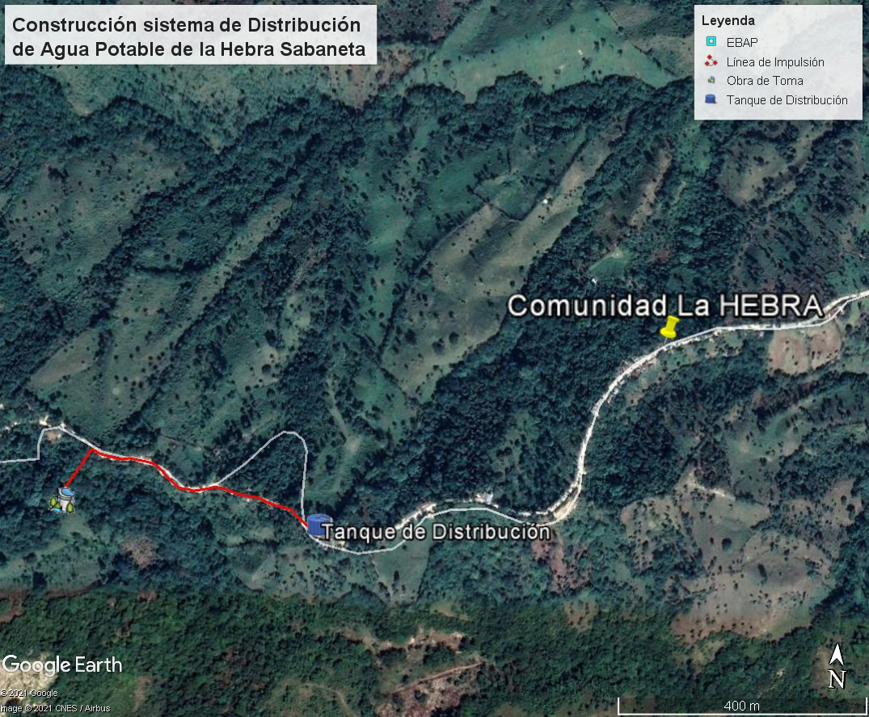

- Objetivos del proyecto
Construcción sistema de Distribución de Agua Potable de la Hebra Sabaneta de Yásica para abastecimiento de agua potable.

- Justificación del proyecto
Este proyecto es necesario para el abastecimiento de agua potable en la comunidad de Mozoví, debido a que en la actualidad la situación obliga a los habitantes de esta comunidad a comprar camiones de agua a un alto costo y además se le añade el hecho de que esta agua no pasa por un proceso de potabilización para consumo humano.
Tipo de infraestructura.
Este proyecto consta de una obra de toma tipo cajuela, tuberías de 3 pulgadas SDR-26 y piezas especiales como juntas, porta bridas, clamp, tanto en PVC como acero.

- Factor económico
La falta de un acueducto impacta de manera negativa a la población de estas comunidades, los cuales son personas de escasos recursos económicos. Esta situación los obliga comprar camiones de agua a un alto costo y además se le añade el hecho de que esta agua no pasa por un proceso de potabilización para consumo humano.

- Factor social
Esta institución tiene por objetivo ofrecer un servicio de agua potable eficiente y con calidad. La construcción y rehabilitación de este acueducto permitirá a CORAAPPLATA cumplir con la responsabilidad social con los munícipes de estas comunidades distribuyendo agua apta para el consumo humano y evitando que los habitantes de estas localidades tomen el agua directamente de los ríos y pozos sin pasar ningún proceso de potabilización, lo cual podría tener como resultado que se contagien de enfermedades trasmitidas por el agua.

- Mejora en el servicio
Esta obra abastecería de agua potable e impactaría de manera significativa a los munícipes de estas comunidades. Este acueducto tiene una capacidad de producción de 12 GPM, suficiente para satisfacer las demandas de agua potable de estas comunidades.

